O G Ł O S Z E N I E

Burmistrza Władysławowa z dnia 17 maja 2021r.

w sprawie pierwszego ustnego nieograniczonego przetargu na sprzedaż nieruchomości
nr 265/11 położonej w Ostrowie przy ul. Lazurowej/Dożynkowej, a stanowiącej własność
Gminy Władysławowo

Działając na podstawie art. 38 ust. 1 ustawy z dnia 21 sierpnia 1997r. o gospodarce nieruchomościami (tekst jedn. Dz. U. z 2020r. poz. 1990 ze zmianami) Burmistrz Władysławowa ogłasza pierwszy przetarg ustny nieograniczony na sprzedaż nieruchomości nr 265/11
o powierzchni 1 300m² położonej w Ostrowie przy ul. Lazurowej/Dożynkowej (obręb ewidencyjny Ostrowo, gmina Władysławowo, identyfikator 221104_5.0005.265/11). Dla nieruchomości prowadzona jest przez Sąd Rejonowy w Wejherowie IV Wydział Ksiąg Wieczystych księga wieczysta KW Nr GD2W/00018955/2. Nieruchomość jest niezabudowana, niezagospodarowana, wolna od zadrzewień, częściowo zakrzewiona, posiada bezpośredni dostęp do drogi publicznej ul. Dożynkowej, w której przebiegają sieci: elektroenergetyczna, wodociągowa
i kanalizacji sanitarnej oraz gazowa.

Wyżej opisana nieruchomość znajduje się na terenach, dla których brak jest obowiązującego miejscowego planu zagospodarowania przestrzennego. Zgodnie ze Stadium Uwarunkowań
i Kierunków Zagospodarowania Przestrzennego Gminy Władysławowo znajduje się na obszarze opisanym jako teren wielofunkcyjny oraz częściowo park.
Wyżej opisana nieruchomość nie jest przedmiotem zobowiązań, ani nie jest obciążona.

Cena wywoławcza ww. nieruchomości wynosi 300 000,00zł (słownie: siedemset trzysta tysięcy złotych 00/100). Transakcja zwolniona z podatku VAT na podstawie art. 43 ust. 1 pkt 9 ustawy
z dnia 11 marca 2004r. o podatku od towarów i usług (tekst jedn. Dz. U. z 2021r. poz. 685 ze zmianami).

Inne informacje
Przetarg odbędzie się dnia 22 czerwca 2021r. w siedzibie Urzędu Miejskiego we Władysławowie przy ul. gen. J. Hallera 19, w sali nr 322, III piętro, o godzinie 9:00
Warunkiem dopuszczenia do przetargu jest wpłacenie wadium, w pieniądzu w terminie do dnia
17 czerwca 2021r., które wynosi 60 000,00zł (słownie: sześćdziesiąt tysięcy złotych 00/100).

Wpłaty wadium należy dokonać na konto Gminy Władysławowo nr 35 8348 0003 0000 0000 3737 0008 prowadzone w Banku Spółdzielczym w Pucku Oddział we Władysławowie. O uznaniu, że wadium wpłacono w wymaganym terminie, decyduje data wpływu środków pieniężnych na ww. konto Gminy Władysławowo.
1. W przetargu mogą brać udział osoby, jeżeli wpłacą wadium w terminie wyznaczonym
w ogłoszeniu.
2. Dowód wniesienia wadium przez uczestnika przetargu podlega przedłożeniu komisji przetargowej przed otwarciem przetargu.
3. Warunkiem przystąpienia do przetargu jest przedłożenie komisji przetargowej dokumentów takich jak: oświadczenie o niezaleganiu według stanu na dzień przetargu w opłatach lokalnych
i podatkach oraz należnościach cywilnoprawnych wobec Gminy Władysławowo (wzór oświadczenia stanowi załącznik nr 1 do niniejszego ogłoszenia), pełnomocnictwo do reprezentacji (jeżeli uczestnik przetargu nie działa osobiście), dowodu osobistego bądź innego dokumentu potwierdzającego tożsamość oraz w przypadku osób prowadzących działalność gospodarczą dodatkowo: wydruk z danych KRS, zaświadczenia o wpisie do ewidencji działalności gospodarczej dla każdego ze wspólników spółki cywilnej, a także kopii umowy spółki cywilnej w przypadku wspólników spółki cywilnej.
4. Przystąpienie do przetargu oznacza zapoznanie się ze stanem przedmiotu sprzedaży, w tym jego stanem technicznym i funkcjonalnym i przystępujący nie wnosi z tytułu tego stanu żadnych zastrzeżeń i uwag do zbywcy.
5. O wysokości postąpienia decydują uczestnicy przetargu z tym, że postąpienie nie może wynosić mniej niż 1% ceny wywoławczej z zaokrągleniem w górę do pełnych dziesiątek złotych.
6. Przetarg jest ważny bez względu na liczbę uczestników, jeżeli chociażby jeden uczestnik przetargu zaoferuje co najmniej jedno postąpienie powyżej ceny wywoławczej.
7. Wadium wniesione w pieniądzu przez uczestnika przetargu, który przetarg wygra, zostanie zaliczone na poczet ceny nabycia nieruchomości będącej przedmiotem sprzedaży.
8. Uczestnicy przetargu, którzy nie wygrali przetargu, otrzymają zwrot wadium niezwłocznie po odwołaniu albo zamknięciu przetargu, jednak nie później niż przed upływem trzech dni od dnia odwołania, zamknięcia, unieważnienia lub zakończenia przetargu wynikiem negatywnym.
9. Burmistrz Władysławowa zawiadomi osobę ustaloną jako nabywca nieruchomości (wygrywającego przetarg) o miejscu i terminie zawarcia umowy sprzedaży, najpóźniej w ciągu 21 dni od dnia rozstrzygnięcia przetargu. Jeżeli osoba ustalona jako nabywca nieruchomości (wygrywający przetarg) nie przystąpi bez usprawiedliwienia do zawarcia umowy sprzedaży
w miejscu i w terminie podanych przez Burmistrza Władysławowa w zawiadomieniu, organizator przetargu może odstąpić od zawarcia umowy, a wpłacone wadium nie podlega zwrotowi.
10. Burmistrz Władysławowa zastrzega sobie prawo odwołania przetargu z ważnego powodu. Informacja o ewentualnym odwołaniu przetargu podana zostanie niezwłocznie do publicznej wiadomości wraz z podaniem przyczyny odwołania przetargu, w sposób przewidziany w art. 38 ust. 2 ustawy o gospodarce nieruchomościami.
11. Koszty zawarcia umowy sprzedaży wyżej opisanej nieruchomości będą obciążać nabywcę nieruchomości.
12. Nieruchomość sprzedawana jest na podstawie danych katastralnych zawartych w ewidencji gruntów, a wznowienie i okazanie granic sprzedawanej nieruchomości możliwe jest na koszt
i staraniem nabywcy nieruchomości.
13. Burmistrz Władysławowa jest uprawniony do żądania, od uczestnika przetargu będącego osobą fizyczną, przedstawiciela uczestnika przetargu oraz osoby uprawnionej do reprezentowania osoby prawnej lub jednostki organizacyjnej nieposiadającej osobowości prawnej, danych obejmujących: imię (imiona) i nazwisko, numer identyfikacyjny Powszechnego Elektronicznego Systemu Ewidencji Ludności (PESEL), adres zamieszkania oraz adres do doręczeń, w tym adres elektroniczny. W przypadku osoby nieposiadającej obywatelstwa polskiego zamiast numeru identyfikacyjnego Powszechnego Elektronicznego Systemu Ewidencji Ludności (PESEL) właściwy organ może żądać numeru paszportu lub innego dokumentu tożsamości.

Oględzin nieruchomości przewidzianej do sprzedaży można dokonywać po uprzednim uzgodnieniu terminu. Bliższych informacji o nieruchomości przewidzianej do sprzedaży oraz o warunkach przetargu można uzyskać w Urzędzie Miejskim we Władysławowie przy ul. gen. J. Hallera 19 (pokój nr 319 na III piętrze) lub pod nr tel. (58) 674-54-48 oraz (58) 674-54-47 albo pod adresem e-mail: t.staszewski@wladyslawowo.pl lub w.serocka@wladyslawowo.pl

Z up. Burmistrza

Ogłoszenie wywieszono na tablicy ogłoszeń dnia …........................

Ogłoszenie zdjęto z tablicy ogłoszeń dnia …....................................

Mapa z lokalizacją nieruchomości nr 265/11 położoną w Ostrowie

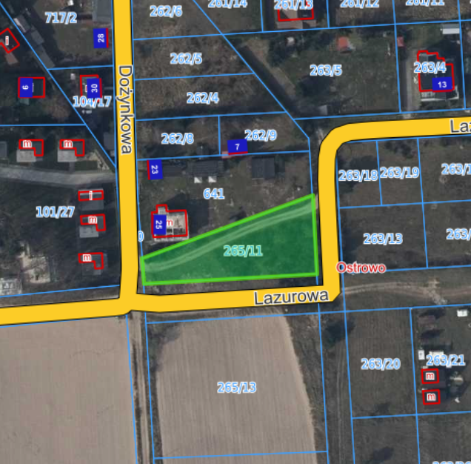

Załącznik nr 1 do ogłoszenia o przetargu z dnia 17 maja 2021r.

WZÓR

……….........................................
(miejscowość, data)
………………………………….
………………………………….
………………………………….
(Imię i Nazwisko bądź Nazwa;
adres do korespondencji)

OŚWIADCZENIE O NIEZALEGANIU W OPŁATACH LOKALNYCH I PODATKACH
ORAZ NALEŻNOŚCIACH CYWILNOPRAWNYCH NA RZECZ GMINY WŁADYSŁAWOWO

Niniejszym oświadczam(y), że nie zalegam(y) z opłaceniem podatków, opłat lokalnych oraz z zapłatą jakichkolwiek należności cywilnoprawnych wobec Gminy Władysławowo według stanu na dzień ……………... 2021r.

.............................................................................................................
imiona i nazwiska oraz podpis(y) osób
uprawionych do reprezentowania

